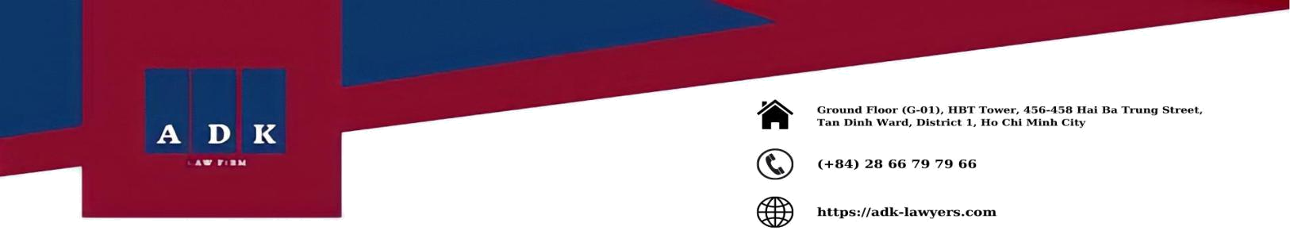

BẢN TIN PHÁP LUẬT

SỐ 39, THÁNG 4 NĂM 2022

Kính Chào Quý Khách Hàng và Đối Tác,

ADK Vietnam Lawyers xin trân trọng giới thiệu đến quý vị Bản Tin Pháp Luật Số 39 của Tháng 4 năm 2022 với các quy định pháp luật mới có nội dung đáng chú ý sau:

- Dự thảo thử nghiệm cho vay ngang hàng

Ngân hàng Nhà nước Việt Nam vừa qua đã công bố dự thảo lần 2 đối với Nghị định quy định về Cơ chế thử nghiệm có kiểm soát hoạt động công nghệ tài chính trong lĩnh vực ngân hàng. Theo đó, Nghị định dự thảo cho phép thử nghiệm giải pháp Fintech cho vay ngang hàng (P2P Lending) tại Cơ chế thử nghiệm với một số quy định nổi bật như sau:

- Về thời gian và phạm vi thử nghiệm cho vay ngang hàng:

  - Thời gian thử nghiệm cho vay ngang hàng có thể tối đa hai (02) năm tính từ thời điểm được Ngân hàng Nhà nước cấp Giấy chứng nhận tham gia Cơ chế thử nghiệm. Một số yếu tố được cân nhắc để quyết định thời gian thử nghiệm bao gồm nhưng không giới hạn mức độ phức tạp, tính đột phá sáng tạo của giải pháp cho vay ngang hàng trong lĩnh vực Fintech và đề xuất cụ thể của tổ chức đăng ký tham gia thử nghiệm.

  - Phạm vi thử nghiệm cho vay ngang hàng do Ngân hàng Nhà nước quyết định dựa trên tính chất của giải pháp cho vay ngang hàng và đề xuất cụ thể của tổ chức đăng ký tham gia thử nghiệm.

- Công ty cho vay ngang hàng trong quá trình tham gia Cơ chế thử nghiệm không được thực hiện các hành vi sau:

  - Cung cấp biện pháp bảo đảm tiền vay;

  - Cung cấp dịch vụ môi giới thông tin cho việc vay tiền phục vụ hoạt động đầu tư cổ phiếu và các hoạt động mang tính rủi ro cao khác;

  - Sử dụng trái phép nguồn tiền từ khách hàng;

  - Các nhân sự sáng lập, quản lý điều hành tham gia vay, cho vay và là bên bảo đảm hoặc bảo lãnh qua giải pháp Fintech do mình vận hành, lợi dụng ưu thế quản lý, điều hành làm thay đổi các thông tin qua giải pháp Fintech, thực hiện hành vi lừa đảo, gian lận, chiếm đoạt tài sản của khách hàng;

ADK Vietnam Lawyers

www.adk-lawyers.com

  - Nhân sự quản lý, điều hành Công ty cho vay ngang hàng đồng thời là chủ sở hữu, nhân sự quản lý, điều hành của doanh nghiệp kinh doanh dịch vụ tài chính, tín dụng, cầm đồ, kinh doanh đa cấp, là chủ các dây hụi, họ hoặc đang làm trong lĩnh vực ngân hàng, kinh doanh các lĩnh vực liên quan đến trung gian thanh toán, ví điện tử.

- Giảm mức thuế bảo vệ môi trường đối với xăng, dầu, mỡ nhờn

Vào ngày 23/03/2022, Uỷ ban thường vụ Quốc hội đã ban hành Nghị quyết số 18/2022/UBTVQH15 về mức thuế bảo vệ môi trường đối với xăng dầu mỡ nhờn.

Theo đó, Nghị quyết này quy định một số nội dung nổi bật như sau:

- Giảm 50% mức thuế bảo vệ môi trường quy định tại Mục I Điều 1.1 Nghị quyết số 579/2018/UBTVQH14 đối với xăng (trừ etanol), dầu diesel, dầu mazut, dầu nhờn, mỡ nhờn từ ngày 01/04/2022 đến hết ngày 31/12/2022. Như vậy, mức thuế đối với xăng (trừ etanol), dầu diesel, dầu mazut, dầu nhờn, mỡ nhờn cụ thể như sau:

  - Xăng (trừ etanol) giảm từ 4.000 đồng/lít thành 2.000 đồng/lít;

  - Dầu diesel giảm từ 2.000 đồng/lít thành 1.000 đồng/lít;

  - Dầu mazut giảm từ 2.000 đồng/lít thành 1.000 đồng/lít;

  - Dầu nhờn giảm từ 2.000 đồng/lít thành 1.000 đồng/lít;

  - Mỡ nhờn giảm từ 2.000 đồng/lít thành 1.000 đồng/lít;

- Giảm 70% mức thuế bảo vệ môi trường quy định tại Mục I Điều 1.1 Nghị quyết số

579/2018/UBTVQH14 đối với dầu hỏa từ ngày 01/04/2022 đến hết ngày 31/12/2022. Cụ thể, mức thuế đối với dầu hoả giảm từ 1.000 đồng/lít thành 300 đồng/lít.

Nghị quyết số 18/2022/UBTVQH có hiệu lực từ ngày 01/04/2022 và không áp dụng mức thuế bảo vệ môi trường đối với xăng, dầu, mỡ nhờn quy định tại Mục I Điều 1.1 Nghị quyết số 579/2018/UBTVQH14 từ ngày 01/04/2022 đến hết ngày 31/12/2022.

- Tăng số giờ làm thêm trong bối cảnh phòng, chống dịch Covid-19

Uỷ ban thường vụ Quốc hội đã ban hành Nghị quyết số 17/2022/UBTVQH15 vào ngày 23/03/2022 về số giờ làm thêm trong một năm, trong một tháng của người lao động trong bối cảnh phòng, chống dịch Covid-19 và phục hồi, phát triển kinh tế - xã hội.

Theo đó, Nghị quyết quy định một số nội dung nổi bật như sau:

ADK Vietnam Lawyers

www.adk-lawyers.com

- Trường hợp người sử dụng lao động có nhu cầu và được sự đồng ý của người lao động thì được sử dụng người lao động làm thêm trên 200 giờ nhưng không quá 300 giờ trong một (01) năm và theo đó, được sử dụng người lao động làm thêm trên 40 giờ nhưng không quá 60 giờ trong một (01) tháng.

- Tuy nhiên, quy định trên không áp dụng đối với trường hợp người lao động từ đủ 15 tuổi đến chưa đủ 18 tuổi; người lao động là người khuyết tật nhẹ suy giảm khả năng lao động từ 51% trở lên, khuyết tật nặng hoặc khuyết tật đặc biệt; người lao động làm nghề, công việc nặng nhọc, độc hại, nguy hiểm hoặc đặc biệt nặng nhọc, độc hại, nguy hiểm; lao động nữ mang thai từ tháng thứ 7 hoặc từ tháng thứ 6 nếu làm việc ở vùng cao, vùng sâu, vùng xa, biên giới, hải đảo; lao động nữ đang nuôi con dưới 12 tháng tuổi.

- Khi tổ chức làm thêm giờ theo quy định nêu trên, người sử dụng lao động phải thông báo bằng văn bản cho cơ quan chuyên môn về lao động thuộc Ủy ban nhân dân cấp tỉnh. Ngoài ra, người sử dụng lao động có trách nhiệm áp dụng các biện pháp nâng cao năng suất lao động và các biện pháp khác nhằm giảm thiểu việc làm thêm giờ; trong trường hợp phải làm thêm giờ, người sử dụng lao động thực hiện các chế độ phúc lợi bảo đảm cho người lao động có điều kiện thuận lợi hơn so với quy định của pháp luật về lao động.

Nghị quyết số 17/2022/UBTVQH có hiệu lực từ ngày 01/04/2022, riêng quy định về số làm thêm giờ trong một (01) năm tại Điều 1.1 Nghị quyết này có hiệu lực thi hành từ ngày 01/01/2022.

Chúng tôi hy vọng bản cập nhật pháp lý này có nhiều thông tin hữu ích cho bạn.

Trân trọng./.

ADK Vietnam Lawyers

www.adk-lawyers.com
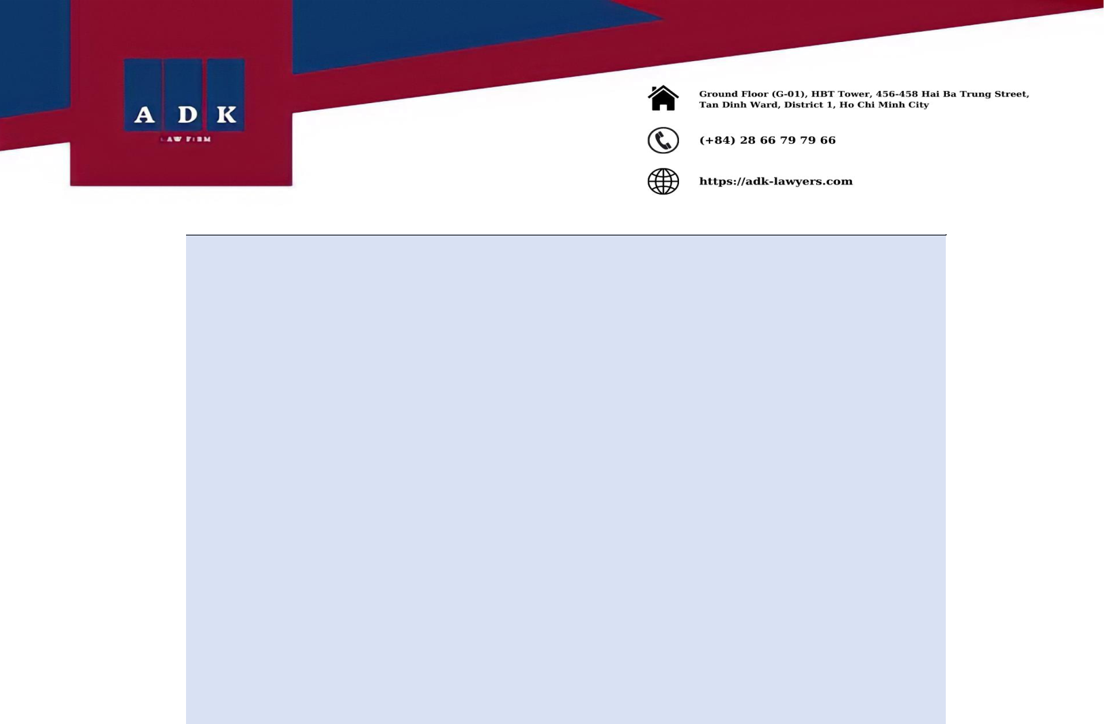

Tài liệu này chỉ được chuẩn bị cho mục đích cung cấp thông tin chung và không tuyên bố hay bảo đảm, rõ ràng hay ngụ ý, về tính chính xác, kịp thời hoặc đầy đủ của thông tin đó. Bản cập nhật pháp lý này không nhằm mục đích dựa vào tư vấn kế toán, thuế, pháp lý hoặc chuyên môn khác.

Nếu bạn có hoặc nghi ngờ rằng bạn có thể có một vấn đề cụ thể, bạn nên liên hệ với chúng tôi hoặc luật sư của bạn để được tư vấn cụ thể về vấn đề đó.

CÔNG TY LUẬT TNHH ADK VIETNAM LAWYERS

Văn phòng Hồ Chí Minh: Tầng Trệt – G01, Tòa nhà HBT, Số 456-458 Hai Bà Trưng, Phường Tân Định, Quận 1, Thành phố Hồ Chí Minh, Việt Nam

Văn phòng Hà Nội: Tầng Trệt, Tòa nhà Pax Sky, Số 63-65 Ngô Thì Nhậm, Phường Phạm Đình Hổ, Quận Hai Bà Trưng, Thành phố Hà Nội, Việt Nam

Hotline: (+84) 28 66 79 79 66 hoặc (+84) 939 107 387

Email: info@adk-lawyers.com

Website: www.adk-lawyers.com

ADK Vietnam Lawyers

www.adk-lawyers.com

